

**图书管理系统**

**开发说明书**

**姓 名 黄泽君**

**学 院 设计学院**

**专 业 产品设计**

**学 号 202130670058**

**完成时间 2023.11.28**

**目 录**

**一、 项目规划** 1

1.1 项目背景 1

1.2 系统的定位与功能 1

1.3 开发进度计划 1

**二、 数据库设计** 2

2.1 功能需求设计 2

(1) 图书查询功能 2

(2) 图书入库功能 2

(3) 借/还图书功能 2

(4) 借书证管理功能 2

2.2 概念结构设计 （ER图） 3

2.3 逻辑结构设计 3

（1）书库表 4

（2）图书出入库表 4

（3）读者表 4

（4）管理员表 4

2.4 数据字典 4

**三、 系统开发与实现** 7

3.1 开发工具与环境 7

（1）开发工具 7

（2）环境配置 7

3.2 建表、插入初始数据 8

3.3登录界面与功能介绍 18

（一） 图形化页面介绍 19

（二） 代码解释 23

3.4 数据库的连接 34

**四、 总结** 35

1. 图书信息管理系统实现的功能 35

（1）图书查询功能 35

（2）图书入库功能 36

（3）借/还图书功能 36

（4）借书证管理功能 36

2. 图书信息管理系统存在的不足 36

（1）本系统与众多其他系统均缺乏地理信息系统 36

（2）存在严重的信息孤岛现象 36

（3）没有考虑评价模块，以至于读者在借阅过程中的“失声” 37

3. 心得体会 37

**五、 参考文献** 37

1. **项目规划**
   1. **项目背景**

图书管理系统是运用信息技术（Information Technology，简称IT）对图书馆进行电子化管理而构建的信息管理系统[1]。随着信息化的迅速发展，越来越多的图书馆转变传统的图书管理模式，构建信息化的管理系统以提高工作效率。

相较于传统的手工管理模式，图书管理系统具有检索方便快捷、检索速度快、检索结果准确、存储数据量大、成本低、节省资源、且具有良好的人机交互界面等优势[2]。华南理工大学图书馆于2006年9月建成使用，建筑面积达4.23万平方米，设有办公室、文献资源建设部、文献资源服务部、参考咨询服务部、信息技术服务部等5个行政业务部门。本项目咨询了华南理工大学大学城校区图书馆的工作人员，并结合图书馆的特点，设计一个具有图书信息管理、读者信息管理以及查询、修改等功能的图书管理系统。

* 1. **系统的定位与功能**

实验设计并开发了一个简单的图书馆管理数据库系统。该系统主要的数据库中包括了图书馆图书信息、学校师生信息、师生借阅书籍信息等。该系统面向的对象有图书馆图书管理员和读者。

主要实现的功能如下所示：

图书管理员可以根据书籍流动情况对图书完成登记、修改、注销登记，根据读者注册情况对读者完成登记、修改、注销管理。

读者可以对图书借阅情况完成借阅、续借、归还等操作。

* 1. **开发进度计划**

2023年9月10日，确定开发图书管理系统，并拟出管理系统的功能结构设计。

2023年9月20日，建立实体关系图（entity relationship diagram，E-R 图）和数据表，在Mysql数据库中创建完数据库。

2023年10月10日，初步建立用户界面，优化用户界面，完善用户端功能。

2023年10月30日，前端应用连接数据库。

2023年11月20日，完成最后调试。

1. **数据库设计**

**2.1 功能需求设计**

1. **图书查询功能**
2. **图书入库功能**

对图书信息添加、修改。

1. **借/还图书功能**

图书出借时考虑两个个前提：

1. 该书是否在库中；
2. 读者是否已经借满其限额；

如果不存在以上情况，则可以出借。

读者还书的时候可以续借该图书，续借的过程主要是修改借书记录里的还书日期。

1. **借书证管理功能**

对读者的登录账号、密码进行添加、修改、删除。

**2.2 概念结构设计 （ER图）**

数据库中的数据信息包括以下几种：

(1) 书籍信息

(2) 借书记录信息

(3) 读者信息

(4)管理员信息

这些数据项之间的关系可以用图1表示：

图1 E-R关系图

**2.3 逻辑结构设计**

本系统共设计4个表。

针对图书管理信息系统的需求，通过对图书管理工作过程的内容和数据流程分析，设计如下面所示的4个数据表：

**（1）书库表**

属性：图书编号，类别，书名，出版社，年份，作者，价格，总数，库存

主键：图书编号

**（2）借书记录表**

属性：借书记录编号，借书日期，归还日期，图书编号，读书证id，经手人编号

主键：借书记录编号

**（3）读者表**

属性：读者id，读者姓名，部门（学院），身份，密码

主键：读者id

**（4）管理员表**

属性：管理员id，密码，姓名，联系方式

主键：管理员id

**2.4 数据字典**

**（1）书库表**

|  |  |  |  |  |  |  |  |
| --- | --- | --- | --- | --- | --- | --- | --- |
| 书库表：web_book | | | | | | | |
| 数据项名 | 类型 | 长度 | 精度 | 标度 | 取值范围 | 默认值 | 约束 |
| 图书编号：bno | VARCHAR | 32 |  |  |  |  | PRIMARY KEY |
| 类别：type | VARCHAR | 30 |  |  |  |  | NOT NULL |
| 书名：title | VARCHAR | 32 |  |  |  |  | NOT NULL |
| 出版社：publisher | VARCHAR | 32 |  |  |  |  | NOT NULL |
| 年份：year | INT |  |  |  |  |  | NOT NULL |
| 作者：author | VARCHAR | 32 |  |  |  |  | NOT NULL |
| 价格：price | DECIMAL | 8 |  | 2 |  |  | NOT NULL |
| 总数：total | INT |  |  |  |  |  | NOT NULL |
| 库存：stock | INT |  |  |  |  |  | NOT NULL |

**（2）借书记录表**

|  |  |  |  |  |  |  |  |
| --- | --- | --- | --- | --- | --- | --- | --- |
| 借书记录表：web_borrow_list | | | | | | | |
| 数据项名 | 类型 | 长度 | 精度 | 标度 | 取值范围 | 默认值 | 约束 |
| 借书记录编号：id | BIGINT |  |  |  |  |  | PRIMARY KEY |
| 借书日期：borrow_time | DATE |  |  |  |  |  | NOT NULL |
| 归还日期：return_time | DATE |  |  |  |  |  | NOT NULL |
| 图书编号：book_id | VARCHAR | 32 |  |  |  |  | FOREIGN KEY |
| 读者id：card_id | VARCHAR | 32 |  |  |  |  | FOREIGN KEY |
| 经手人编号：manage_id | VARCHAR | 32 |  |  |  |  | FOREIGN KEY |

**（3）读者表**

|  |  |  |  |  |  |  |  |
| --- | --- | --- | --- | --- | --- | --- | --- |
| 读者表：web_card | | | | | | | |
| 数据项名 | 类型 | 长度 | 精度 | 标度 | 取值范围 | 默认值 | 约束 |
| 读者id：cno | VARCHAR | 32 |  |  |  |  | PRIMARY KEY |
| 读者姓名：name | VARCHAR | 32 |  |  |  |  | NOT NULL |
| 部门（学院）：department | VARCHAR | 32 |  |  |  |  | NOT NULL |
| 身份：type | SMALLINT |  |  |  | 1或2 |  | NOT NULL |
| 密码：password | VARCHAR | 32 |  |  |  |  | NOT NULL |

**（4）管理员表**

|  |  |  |  |  |  |  |  |
| --- | --- | --- | --- | --- | --- | --- | --- |
| 管理员表：web_manager | | | | | | | |
| 数据项名 | 类型 | 长度 | 精度 | 标度 | 取值范围 | 默认值 | 约束 |
| 管理员id：id | VARCHAR | 32 |  |  |  |  | PRIMARY KEY |
| 密码：password | VARCHAR | 32 |  |  |  |  | NOT NULL |
| 姓名：name | VARCHAR | 32 |  |  |  |  | NOT NULL |
| 联系方式：contact | VARCHAR | 20 |  |  |  |  | NOT NULL |

1. **系统开发与实现**

**3.1 开发工具与环境**

**（1）开发工具**

本次开发环境为 Visual Studio Code，编程语言采用 python3.9，数据库采用的是 Mysql，数据库的设计和修改使用Navicat Premium。

在创建页面时，采用 Bootstrap(依赖于 jQuery)作为前端框架。

通过 Django 的 ORM 功能实现使用操作对象的方式来操作数据库中的数据。

在本地端口(localhost)生成 web 端的图书管理系统，在同一个局域网的管理员用户可通过地址访问 web 端，进行图书管理。

**（2）环境配置**

电脑 MacBook AIR

芯片 Apple M1

操作系统版本 macOS Sonoma Version 14.1.1

**3.2 建表、插入初始数据**

SET NAMES utf8mb4;

SET FOREIGN_KEY_CHECKS = 0;

-- ----------------------------

-- Table structure for auth_group

-- ----------------------------

DROP TABLE IF EXISTS `auth_group`;

CREATE TABLE `auth_group` (

`id` int NOT NULL AUTO_INCREMENT,

`name` varchar(150) NOT NULL,

PRIMARY KEY (`id`),

UNIQUE KEY `name` (`name`)

) ENGINE=InnoDB DEFAULT CHARSET=utf8mb4 COLLATE=utf8mb4_0900_ai_ci;

-- ----------------------------

-- Records of auth_group

-- ----------------------------

BEGIN;

COMMIT;

-- ----------------------------

-- Table structure for auth_group_permissions

-- ----------------------------

DROP TABLE IF EXISTS `auth_group_permissions`;

CREATE TABLE `auth_group_permissions` (

`id` bigint NOT NULL AUTO_INCREMENT,

`group_id` int NOT NULL,

`permission_id` int NOT NULL,

PRIMARY KEY (`id`),

UNIQUE KEY `auth_group_permissions_group_id_permission_id_0cd325b0_uniq` (`group_id`,`permission_id`),

KEY `auth_group_permissio_permission_id_84c5c92e_fk_auth_perm` (`permission_id`),

CONSTRAINT `auth_group_permissio_permission_id_84c5c92e_fk_auth_perm` FOREIGN KEY (`permission_id`) REFERENCES `auth_permission` (`id`),

CONSTRAINT `auth_group_permissions_group_id_b120cbf9_fk_auth_group_id` FOREIGN KEY (`group_id`) REFERENCES `auth_group` (`id`)

) ENGINE=InnoDB DEFAULT CHARSET=utf8mb4 COLLATE=utf8mb4_0900_ai_ci;

-- ----------------------------

-- Records of auth_group_permissions

-- ----------------------------

BEGIN;

COMMIT;

-- ----------------------------

-- Table structure for auth_permission

-- ----------------------------

DROP TABLE IF EXISTS `auth_permission`;

CREATE TABLE `auth_permission` (

`id` int NOT NULL AUTO_INCREMENT,

`name` varchar(255) NOT NULL,

`content_type_id` int NOT NULL,

`codename` varchar(100) NOT NULL,

PRIMARY KEY (`id`),

UNIQUE KEY `auth_permission_content_type_id_codename_01ab375a_uniq` (`content_type_id`,`codename`),

CONSTRAINT `auth_permission_content_type_id_2f476e4b_fk_django_co` FOREIGN KEY (`content_type_id`) REFERENCES `django_content_type` (`id`)

) ENGINE=InnoDB DEFAULT CHARSET=utf8mb4 COLLATE=utf8mb4_0900_ai_ci;

-- ----------------------------

-- Records of auth_permission

-- ----------------------------

BEGIN;

COMMIT;

-- ----------------------------

-- Table structure for auth_user

-- ----------------------------

DROP TABLE IF EXISTS `auth_user`;

CREATE TABLE `auth_user` (

`id` int NOT NULL AUTO_INCREMENT,

`password` varchar(128) NOT NULL,

`last_login` datetime(6) DEFAULT NULL,

`is_superuser` tinyint(1) NOT NULL,

`username` varchar(150) NOT NULL,

`first_name` varchar(150) NOT NULL,

`last_name` varchar(150) NOT NULL,

`email` varchar(254) NOT NULL,

`is_staff` tinyint(1) NOT NULL,

`is_active` tinyint(1) NOT NULL,

`date_joined` datetime(6) NOT NULL,

PRIMARY KEY (`id`),

UNIQUE KEY `username` (`username`)

) ENGINE=InnoDB DEFAULT CHARSET=utf8mb4 COLLATE=utf8mb4_0900_ai_ci;

-- ----------------------------

-- Records of auth_user

-- ----------------------------

BEGIN;

COMMIT;

-- ----------------------------

-- Table structure for auth_user_groups

-- ----------------------------

DROP TABLE IF EXISTS `auth_user_groups`;

CREATE TABLE `auth_user_groups` (

`id` bigint NOT NULL AUTO_INCREMENT,

`user_id` int NOT NULL,

`group_id` int NOT NULL,

PRIMARY KEY (`id`),

UNIQUE KEY `auth_user_groups_user_id_group_id_94350c0c_uniq` (`user_id`,`group_id`),

KEY `auth_user_groups_group_id_97559544_fk_auth_group_id` (`group_id`),

CONSTRAINT `auth_user_groups_group_id_97559544_fk_auth_group_id` FOREIGN KEY (`group_id`) REFERENCES `auth_group` (`id`),

CONSTRAINT `auth_user_groups_user_id_6a12ed8b_fk_auth_user_id` FOREIGN KEY (`user_id`) REFERENCES `auth_user` (`id`)

) ENGINE=InnoDB DEFAULT CHARSET=utf8mb4 COLLATE=utf8mb4_0900_ai_ci;

-- ----------------------------

-- Records of auth_user_groups

-- ----------------------------

BEGIN;

COMMIT;

-- ----------------------------

-- Table structure for auth_user_user_permissions

-- ----------------------------

DROP TABLE IF EXISTS `auth_user_user_permissions`;

CREATE TABLE `auth_user_user_permissions` (

`id` bigint NOT NULL AUTO_INCREMENT,

`user_id` int NOT NULL,

`permission_id` int NOT NULL,

PRIMARY KEY (`id`),

UNIQUE KEY `auth_user_user_permissions_user_id_permission_id_14a6b632_uniq` (`user_id`,`permission_id`),

KEY `auth_user_user_permi_permission_id_1fbb5f2c_fk_auth_perm` (`permission_id`),

CONSTRAINT `auth_user_user_permi_permission_id_1fbb5f2c_fk_auth_perm` FOREIGN KEY (`permission_id`) REFERENCES `auth_permission` (`id`),

CONSTRAINT `auth_user_user_permissions_user_id_a95ead1b_fk_auth_user_id` FOREIGN KEY (`user_id`) REFERENCES `auth_user` (`id`)

) ENGINE=InnoDB DEFAULT CHARSET=utf8mb4 COLLATE=utf8mb4_0900_ai_ci;

-- ----------------------------

-- Records of auth_user_user_permissions

-- ----------------------------

BEGIN;

COMMIT;

-- ----------------------------

-- Table structure for django_admin_log

-- ----------------------------

DROP TABLE IF EXISTS `django_admin_log`;

CREATE TABLE `django_admin_log` (

`id` int NOT NULL AUTO_INCREMENT,

`action_time` datetime(6) NOT NULL,

`object_id` longtext,

`object_repr` varchar(200) NOT NULL,

`action_flag` smallint unsigned NOT NULL,

`change_message` longtext NOT NULL,

`content_type_id` int DEFAULT NULL,

`user_id` int NOT NULL,

PRIMARY KEY (`id`),

KEY `django_admin_log_content_type_id_c4bce8eb_fk_django_co` (`content_type_id`),

KEY `django_admin_log_user_id_c564eba6_fk_auth_user_id` (`user_id`),

CONSTRAINT `django_admin_log_content_type_id_c4bce8eb_fk_django_co` FOREIGN KEY (`content_type_id`) REFERENCES `django_content_type` (`id`),

CONSTRAINT `django_admin_log_user_id_c564eba6_fk_auth_user_id` FOREIGN KEY (`user_id`) REFERENCES `auth_user` (`id`),

CONSTRAINT `django_admin_log_chk_1` CHECK ((`action_flag` >= 0))

) ENGINE=InnoDB DEFAULT CHARSET=utf8mb4 COLLATE=utf8mb4_0900_ai_ci;

-- ----------------------------

-- Records of django_admin_log

-- ----------------------------

BEGIN;

COMMIT;

-- ----------------------------

-- Table structure for django_content_type

-- ----------------------------

DROP TABLE IF EXISTS `django_content_type`;

CREATE TABLE `django_content_type` (

`id` int NOT NULL AUTO_INCREMENT,

`app_label` varchar(100) NOT NULL,

`model` varchar(100) NOT NULL,

PRIMARY KEY (`id`),

UNIQUE KEY `django_content_type_app_label_model_76bd3d3b_uniq` (`app_label`,`model`)

) ENGINE=InnoDB DEFAULT CHARSET=utf8mb4 COLLATE=utf8mb4_0900_ai_ci;

-- ----------------------------

-- Records of django_content_type

-- ----------------------------

BEGIN;

COMMIT;

-- ----------------------------

-- Table structure for django_migrations

-- ----------------------------

DROP TABLE IF EXISTS `django_migrations`;

CREATE TABLE `django_migrations` (

`id` bigint NOT NULL AUTO_INCREMENT,

`app` varchar(255) NOT NULL,

`name` varchar(255) NOT NULL,

`applied` datetime(6) NOT NULL,

PRIMARY KEY (`id`)

) ENGINE=InnoDB AUTO_INCREMENT=19 DEFAULT CHARSET=utf8mb4 COLLATE=utf8mb4_0900_ai_ci;

-- ----------------------------

-- Records of django_migrations

-- ----------------------------

BEGIN;

INSERT INTO `django_migrations` (`id`, `app`, `name`, `applied`) VALUES (1, 'contenttypes', '0001_initial', '2023-11-28 08:23:17.183717');

INSERT INTO `django_migrations` (`id`, `app`, `name`, `applied`) VALUES (2, 'auth', '0001_initial', '2023-11-28 08:23:17.310423');

INSERT INTO `django_migrations` (`id`, `app`, `name`, `applied`) VALUES (3, 'admin', '0001_initial', '2023-11-28 08:23:17.334945');

INSERT INTO `django_migrations` (`id`, `app`, `name`, `applied`) VALUES (4, 'admin', '0002_logentry_remove_auto_add', '2023-11-28 08:23:17.337675');

INSERT INTO `django_migrations` (`id`, `app`, `name`, `applied`) VALUES (5, 'admin', '0003_logentry_add_action_flag_choices', '2023-11-28 08:23:17.340260');

INSERT INTO `django_migrations` (`id`, `app`, `name`, `applied`) VALUES (6, 'contenttypes', '0002_remove_content_type_name', '2023-11-28 08:23:17.355685');

INSERT INTO `django_migrations` (`id`, `app`, `name`, `applied`) VALUES (7, 'auth', '0002_alter_permission_name_max_length', '2023-11-28 08:23:17.366193');

INSERT INTO `django_migrations` (`id`, `app`, `name`, `applied`) VALUES (8, 'auth', '0003_alter_user_email_max_length', '2023-11-28 08:23:17.374108');

INSERT INTO `django_migrations` (`id`, `app`, `name`, `applied`) VALUES (9, 'auth', '0004_alter_user_username_opts', '2023-11-28 08:23:17.378542');

INSERT INTO `django_migrations` (`id`, `app`, `name`, `applied`) VALUES (10, 'auth', '0005_alter_user_last_login_null', '2023-11-28 08:23:17.388952');

INSERT INTO `django_migrations` (`id`, `app`, `name`, `applied`) VALUES (11, 'auth', '0006_require_contenttypes_0002', '2023-11-28 08:23:17.389819');

INSERT INTO `django_migrations` (`id`, `app`, `name`, `applied`) VALUES (12, 'auth', '0007_alter_validators_add_error_messages', '2023-11-28 08:23:17.392467');

INSERT INTO `django_migrations` (`id`, `app`, `name`, `applied`) VALUES (13, 'auth', '0008_alter_user_username_max_length', '2023-11-28 08:23:17.403961');

INSERT INTO `django_migrations` (`id`, `app`, `name`, `applied`) VALUES (14, 'auth', '0009_alter_user_last_name_max_length', '2023-11-28 08:23:17.415908');

INSERT INTO `django_migrations` (`id`, `app`, `name`, `applied`) VALUES (15, 'auth', '0010_alter_group_name_max_length', '2023-11-28 08:23:17.422165');

INSERT INTO `django_migrations` (`id`, `app`, `name`, `applied`) VALUES (16, 'auth', '0011_update_proxy_permissions', '2023-11-28 08:23:17.424889');

INSERT INTO `django_migrations` (`id`, `app`, `name`, `applied`) VALUES (17, 'auth', '0012_alter_user_first_name_max_length', '2023-11-28 08:23:17.436529');

INSERT INTO `django_migrations` (`id`, `app`, `name`, `applied`) VALUES (18, 'sessions', '0001_initial', '2023-11-28 08:23:17.443469');

COMMIT;

-- ----------------------------

-- Table structure for django_session

-- ----------------------------

DROP TABLE IF EXISTS `django_session`;

CREATE TABLE `django_session` (

`session_key` varchar(40) NOT NULL,

`session_data` longtext NOT NULL,

`expire_date` datetime(6) NOT NULL,

PRIMARY KEY (`session_key`),

KEY `django_session_expire_date_a5c62663` (`expire_date`)

) ENGINE=InnoDB DEFAULT CHARSET=utf8mb4 COLLATE=utf8mb4_0900_ai_ci;

-- ----------------------------

-- Records of django_session

-- ----------------------------

BEGIN;

INSERT INTO `django_session` (`session_key`, `session_data`, `expire_date`) VALUES ('i0r26yq3b0z7gpgdnmghhrusydpp1fqt', '.eJxlyjEKgCAABdC7_NnhayXlWQQJUnBIIxEK8e7V3Pp4DTGFDNMQNxgoKjlQk5QKAmnd_au2TkHR1tFz-fRfu4ArvpSYk_PXEc8bRnOcyf4ACTca5A:1r8FNz:d1Nx8q3PkqqPD8S6GqgOFUj9_pfXRxFhvV_Sfj33CDA', '2023-12-06 07:53:31.683929');

COMMIT;

-- ----------------------------

-- Table structure for web_book

-- ----------------------------

DROP TABLE IF EXISTS `web_book`;

CREATE TABLE `web_book` (

`bno` varchar(32) NOT NULL,

`type` varchar(20) NOT NULL,

`title` varchar(32) NOT NULL,

`publisher` varchar(32) NOT NULL,

`year` int NOT NULL,

`author` varchar(32) NOT NULL,

`price` decimal(8,2) NOT NULL,

`total` int NOT NULL,

`stock` int NOT NULL,

PRIMARY KEY (`bno`)

) ENGINE=InnoDB DEFAULT CHARSET=utf8mb4 COLLATE=utf8mb4_0900_ai_ci;

-- ----------------------------

-- Records of web_book

-- ----------------------------

BEGIN;

INSERT INTO `web_book` (`bno`, `type`, `title`, `publisher`, `year`, `author`, `price`, `total`, `stock`) VALUES ('1098765432109', '社会学', '社会学概论', '高等教育出版社', 2009, '陈寅恪', 66.00, 10, 9);

INSERT INTO `web_book` (`bno`, `type`, `title`, `publisher`, `year`, `author`, `price`, `total`, `stock`) VALUES ('1209345657213', '文学', '午夜惊魂', '上海译文出版社', 2010, '诶里', 56.00, 20, 20);

INSERT INTO `web_book` (`bno`, `type`, `title`, `publisher`, `year`, `author`, `price`, `total`, `stock`) VALUES ('1234534655322', '文学', '汤姆·索亚历险记', '上海译文出版社', 1992, '马克·吐温', 56.00, 20, 18);

INSERT INTO `web_book` (`bno`, `type`, `title`, `publisher`, `year`, `author`, `price`, `total`, `stock`) VALUES ('1235466442', '恐怖小说', '鬼上身', '物料架', 1967, '诶里', 45.00, 10, 9);

INSERT INTO `web_book` (`bno`, `type`, `title`, `publisher`, `year`, `author`, `price`, `total`, `stock`) VALUES ('124553674', '恐怖小说', '贞子', '物料架', 1976, '诶里', 45.00, 20, 20);

INSERT INTO `web_book` (`bno`, `type`, `title`, `publisher`, `year`, `author`, `price`, `total`, `stock`) VALUES ('2145642675346', '艺术', '设计学概论', '湖南科学技术出版社', 1999, '杨林', 88.00, 10, 9);

INSERT INTO `web_book` (`bno`, `type`, `title`, `publisher`, `year`, `author`, `price`, `total`, `stock`) VALUES ('2345678909876', '经济学', '资本论', '人民出版社', 1867, '马克思', 65.00, 10, 9);

INSERT INTO `web_book` (`bno`, `type`, `title`, `publisher`, `year`, `author`, `price`, `total`, `stock`) VALUES ('2435675432', '恐怖小说', '314', '物料架', 1344, '诶里', 134.00, 3, 3);

INSERT INTO `web_book` (`bno`, `type`, `title`, `publisher`, `year`, `author`, `price`, `total`, `stock`) VALUES ('3210987654321', '地理学', '人文地理学', '浙江大学出版社', 2003, '董作民', 55.00, 20, 20);

INSERT INTO `web_book` (`bno`, `type`, `title`, `publisher`, `year`, `author`, `price`, `total`, `stock`) VALUES ('3234768765434', '自动化技术、计算技术', '现代操作系统', '机械工业出版社', 2013, '陈向群', 89.00, 10, 10);

INSERT INTO `web_book` (`bno`, `type`, `title`, `publisher`, `year`, `author`, `price`, `total`, `stock`) VALUES ('34567543214', '恐怖小说', '354', '物料架', 1343, '134', 144.00, 68, 68);

INSERT INTO `web_book` (`bno`, `type`, `title`, `publisher`, `year`, `author`, `price`, `total`, `stock`) VALUES ('3456789087654', '小说', '百年孤独', '南海出版公司', 1982, '加西亚·马尔克斯', 62.00, 18, 18);

INSERT INTO `web_book` (`bno`, `type`, `title`, `publisher`, `year`, `author`, `price`, `total`, `stock`) VALUES ('4321098765432', '教育学', '教育心理学', '北京师范大学出版社', 2006, '王铁崖', 68.00, 15, 14);

INSERT INTO `web_book` (`bno`, `type`, `title`, `publisher`, `year`, `author`, `price`, `total`, `stock`) VALUES ('5678945612123', '历史', '中国古代史', '北京大学出版社', 2005, '王国维', 45.00, 15, 15);

INSERT INTO `web_book` (`bno`, `type`, `title`, `publisher`, `year`, `author`, `price`, `total`, `stock`) VALUES ('6543210987654', '医学', '人体解剖学', '人民卫生出版社', 2015, '李时中', 92.00, 10, 10);

INSERT INTO `web_book` (`bno`, `type`, `title`, `publisher`, `year`, `author`, `price`, `total`, `stock`) VALUES ('6789098765432', '法律', '刑法学', '法律出版社', 2008, '宋茂荣', 72.00, 12, 12);

INSERT INTO `web_book` (`bno`, `type`, `title`, `publisher`, `year`, `author`, `price`, `total`, `stock`) VALUES ('7654323456789', '哲学', '论人的尊严', '商务印书馆', 1785, '康德', 75.00, 8, 7);

INSERT INTO `web_book` (`bno`, `type`, `title`, `publisher`, `year`, `author`, `price`, `total`, `stock`) VALUES ('8765432109876', '政治学', '政治学原理', '清华大学出版社', 1985, '哈伯马斯', 79.00, 6, 6);

INSERT INTO `web_book` (`bno`, `type`, `title`, `publisher`, `year`, `author`, `price`, `total`, `stock`) VALUES ('8909876543210', '计算机科学', '计算机网络', '清华大学出版社', 2007, '谢希仁', 78.00, 8, 8);

INSERT INTO `web_book` (`bno`, `type`, `title`, `publisher`, `year`, `author`, `price`, `total`, `stock`) VALUES ('9087654321345', '科普', '宇宙奇妙之旅', '科学出版社', 2011, '斯蒂芬·霍金', 68.00, 12, 10);

INSERT INTO `web_book` (`bno`, `type`, `title`, `publisher`, `year`, `author`, `price`, `total`, `stock`) VALUES ('9787010009254', '马列主义毛邓思想', '毛泽东选集', '人民出版社', 1991, '毛泽东', 81.00, 5, 5);

INSERT INTO `web_book` (`bno`, `type`, `title`, `publisher`, `year`, `author`, `price`, `total`, `stock`) VALUES ('9876543212345', '心理学', '乌合之众', '上海人民出版社', 1895, '勒庞', 59.00, 14, 13);

COMMIT;

-- ----------------------------

-- Table structure for web_borrow_list

-- ----------------------------

DROP TABLE IF EXISTS `web_borrow_list`;

CREATE TABLE `web_borrow_list` (

`id` bigint NOT NULL AUTO_INCREMENT,

`borrow_time` date NOT NULL,

`return_time` date NOT NULL,

`book_id` varchar(32) NOT NULL,

`card_id` varchar(32) NOT NULL,

`manager_id` varchar(32) DEFAULT NULL,

PRIMARY KEY (`id`),

KEY `web_borrow_list_book_id_6ec60c09_fk_web_book_bno` (`book_id`),

KEY `web_borrow_list_manager_id_397054ab_fk_web_manager_id` (`manager_id`),

KEY `web_borrow_list_card_id_5de02fe0_fk` (`card_id`),

CONSTRAINT `web_borrow_list_book_id_6ec60c09_fk_web_book_bno` FOREIGN KEY (`book_id`) REFERENCES `web_book` (`bno`),

CONSTRAINT `web_borrow_list_card_id_5de02fe0_fk` FOREIGN KEY (`card_id`) REFERENCES `web_card` (`cno`),

CONSTRAINT `web_borrow_list_manager_id_397054ab_fk_web_manager_id` FOREIGN KEY (`manager_id`) REFERENCES `web_manager` (`id`)

) ENGINE=InnoDB AUTO_INCREMENT=40 DEFAULT CHARSET=utf8mb4 COLLATE=utf8mb4_0900_ai_ci;

-- ----------------------------

-- Records of web_borrow_list

-- ----------------------------

BEGIN;

INSERT INTO `web_borrow_list` (`id`, `borrow_time`, `return_time`, `book_id`, `card_id`, `manager_id`) VALUES (24, '2024-11-27', '2025-01-27', '1234534655322', '202066666666', NULL);

INSERT INTO `web_borrow_list` (`id`, `borrow_time`, `return_time`, `book_id`, `card_id`, `manager_id`) VALUES (25, '2024-11-27', '2024-12-27', '1098765432109', '202066666666', 'admin');

INSERT INTO `web_borrow_list` (`id`, `borrow_time`, `return_time`, `book_id`, `card_id`, `manager_id`) VALUES (26, '2024-11-27', '2024-12-27', '2345678909876', '202066666666', 'admin');

INSERT INTO `web_borrow_list` (`id`, `borrow_time`, `return_time`, `book_id`, `card_id`, `manager_id`) VALUES (27, '2024-11-27', '2024-12-27', '2145642675346', '202130600012', 'admin');

INSERT INTO `web_borrow_list` (`id`, `borrow_time`, `return_time`, `book_id`, `card_id`, `manager_id`) VALUES (28, '2024-11-27', '2024-12-27', '4321098765432', '202130600012', 'admin');

INSERT INTO `web_borrow_list` (`id`, `borrow_time`, `return_time`, `book_id`, `card_id`, `manager_id`) VALUES (29, '2024-11-27', '2024-12-27', '9087654321345', '202177777777', 'admin');

INSERT INTO `web_borrow_list` (`id`, `borrow_time`, `return_time`, `book_id`, `card_id`, `manager_id`) VALUES (30, '2024-11-27', '2024-12-27', '7654323456789', '202177777777', 'admin');

COMMIT;

-- ----------------------------

-- Table structure for web_card

-- ----------------------------

DROP TABLE IF EXISTS `web_card`;

CREATE TABLE `web_card` (

`cno` varchar(32) NOT NULL,

`name` varchar(32) NOT NULL,

`department` varchar(32) NOT NULL,

`type` smallint NOT NULL,

`password` varchar(32) CHARACTER SET utf8mb4 COLLATE utf8mb4_0900_ai_ci NOT NULL,

PRIMARY KEY (`cno`)

) ENGINE=InnoDB DEFAULT CHARSET=utf8mb4 COLLATE=utf8mb4_0900_ai_ci;

-- ----------------------------

-- Records of web_card

-- ----------------------------

BEGIN;

INSERT INTO `web_card` (`cno`, `name`, `department`, `type`, `password`) VALUES ('202066666666', '梅欢', '土木工程学院', 1, '111111');

INSERT INTO `web_card` (`cno`, `name`, `department`, `type`, `password`) VALUES ('202130600012', '张三', '计算机学院', 1, '111111');

INSERT INTO `web_card` (`cno`, `name`, `department`, `type`, `password`) VALUES ('20214434552', '雪雪', '艺术学院', 2, '111111');

INSERT INTO `web_card` (`cno`, `name`, `department`, `type`, `password`) VALUES ('202177777777', '戚戚', '设计学院', 1, '111111');

COMMIT;

-- ----------------------------

-- Table structure for web_manager

-- ----------------------------

DROP TABLE IF EXISTS `web_manager`;

CREATE TABLE `web_manager` (

`id` varchar(32) NOT NULL,

`password` varchar(32) NOT NULL,

`name` varchar(32) NOT NULL,

`contact` varchar(20) NOT NULL,

PRIMARY KEY (`id`)

) ENGINE=InnoDB DEFAULT CHARSET=utf8mb4 COLLATE=utf8mb4_0900_ai_ci;

-- ----------------------------

-- Records of web_manager

-- ----------------------------

BEGIN;

INSERT INTO `web_manager` (`id`, `password`, `name`, `contact`) VALUES ('admin', '123456', 'admin', '18732847831');

COMMIT;

SET FOREIGN_KEY_CHECKS = 1;

**3.3登录界面与功能介绍**

1. **图形化页面介绍**

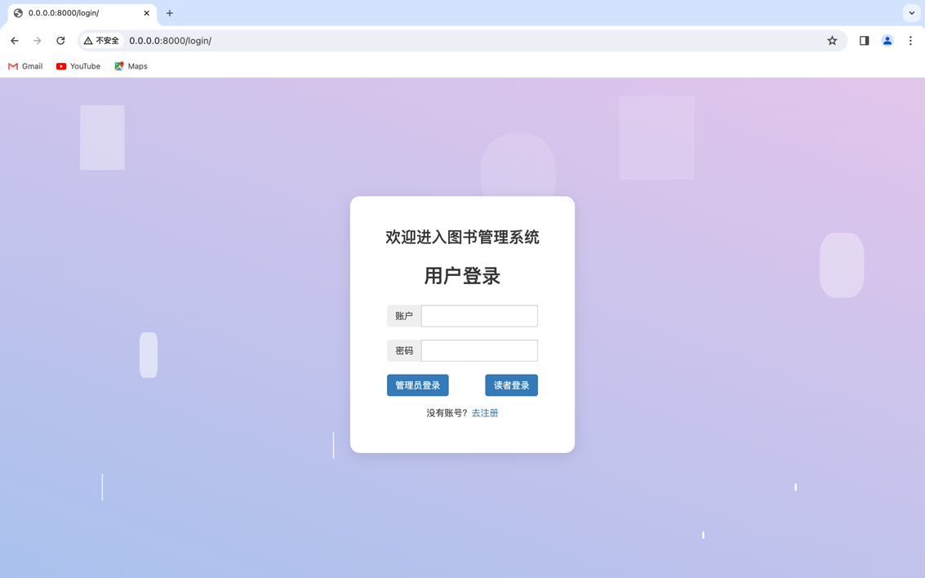

图2 登录界面

输入账户、密码，点击管理员登陆或读者登陆就会去数据库（读者表和管理员表）验证账户和密码是否正确，如若正确就进入图书管理系统。若没有账户，可以点击“去注册”，注册一个读者账户再返回登陆，如图3所示：

图3 注册界面

以读者身份登陆成功后，就会来到图4所示界面，包括图书查询和借还图书两个功能；在图书查询中，可以输入书号、书名、作者、出版社，点击“搜索”就可以搜索书籍，如图5所示：

图4 读者登陆后界面

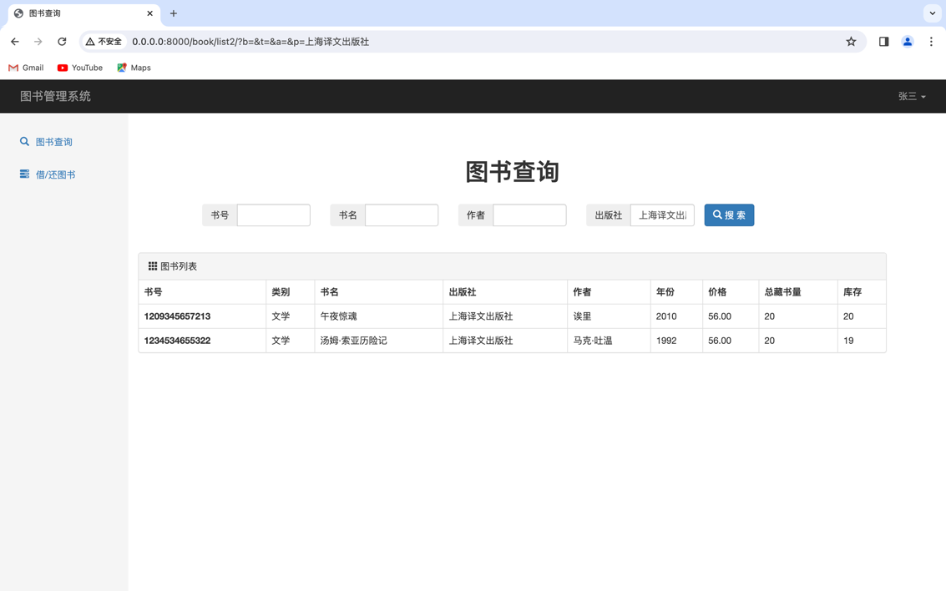

图5 图书查询功能

在借还图书中，读者可以借阅图书，归还图书，续借图书，如图6所示；借阅图书会在借书记录表中添加一条记录；归还图书会在借书记录表中删除该条记录；续借图书会在借书记录表中修改该记录归还时间的值：

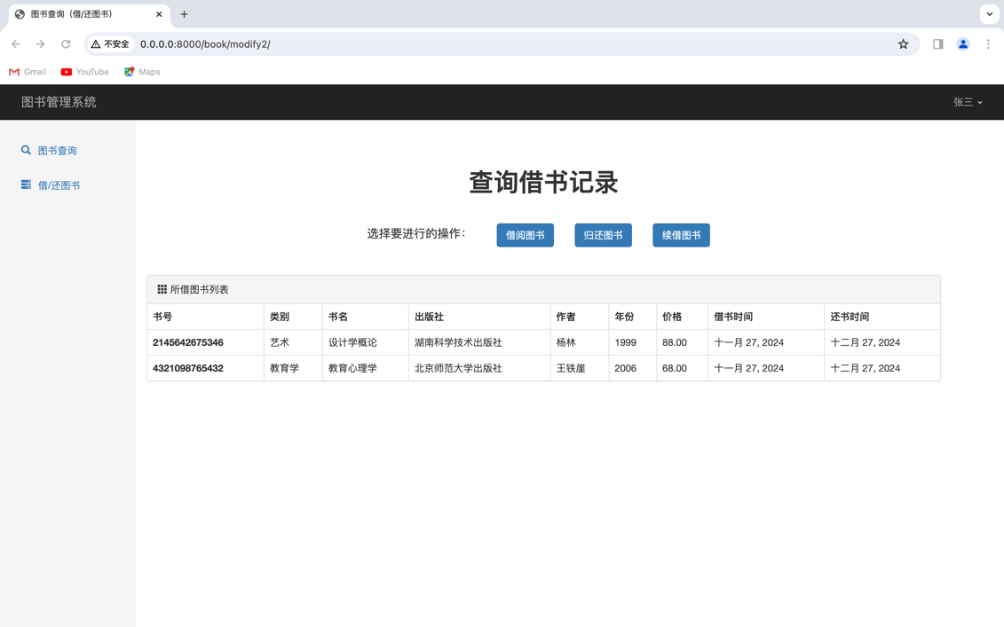

图6 借/还图书功能

图7 借阅图书

以管理员身份登陆成功后，就会来到图8所示界面，管理员身份多出两个功能，图书入库和借书证管理；在图书入库中，管理员可以输入图书的相关信息，点击图书入库就可以入库书籍，如图9所示；在借书证管理中，管理员可以对读者证进行增删改差，如图10所示：

图8 管理员登陆后界面

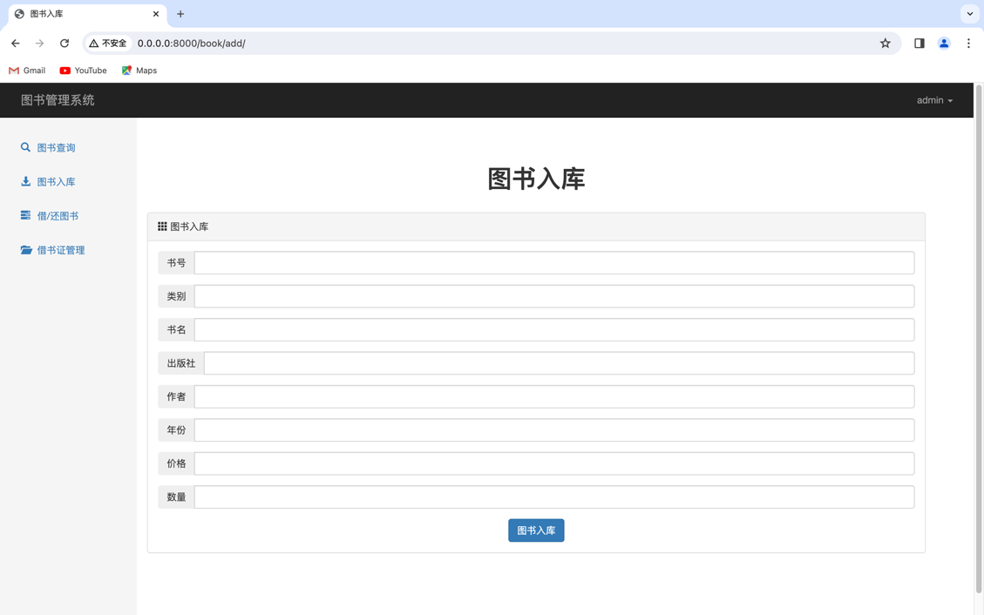

图9 图书入库界面

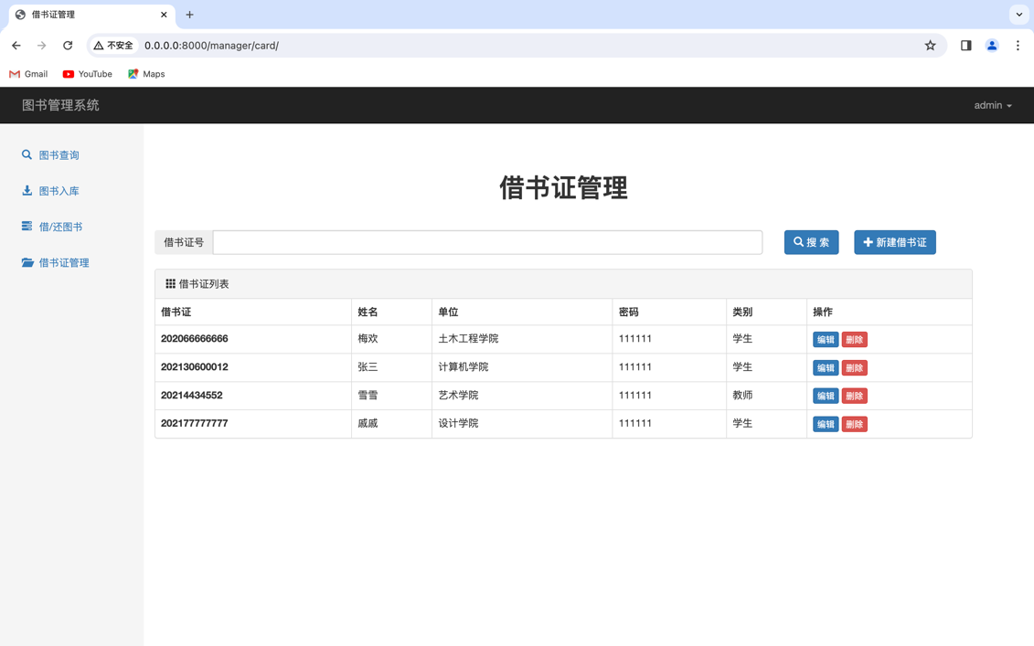

图10 借书证管理界面

1. **代码解释**

from dataclasses import field

from django import forms

from logging import PlaceHolder

from django.http import HttpResponse

from django.shortcuts import redirect, render

from web import models

import re

def manager(request):

name = request.session["info"]["name"]

id = request.session["info"]["id"]

return render(request, 'manager.html', {"name": name})

def reader(request):

name = request.session["info"]["name"]

id = request.session["info"]["cno"]

return render(request, 'reader.html', {"name": name})

def manager_card(request):

name = request.session["info"]["name"]

id = request.session["info"]["id"]

nid = request.POST.get("nid")

if (not nid):

nid = ""

queryset = models.card.objects.all()

return render(request, 'manager_card.html', {"queryset": queryset, "name": name, "nid": nid})

queryset = models.card.objects.filter(cno=nid)

if queryset:

request.session["info"]["nid"] = nid

request.session.set_expiry(60 * 60 * 24 * 7)

print(request.session["info"])

return render(request, 'manager_card.html', {"queryset": queryset, "name": name, "nid": nid})

else:

return render(request, 'manager_card.html', {"error_msg": "无该借书证，请检查", "name": name, "nid": nid})

def manager_card_delete(request):

name = request.session["info"]["name"]

id = request.session["info"]["id"]

nid = request.GET.get('nid')

print(nid)

models.card.objects.filter(cno=nid).delete()

return redirect('/manager/card/', {"name": name})

class CardModelform(forms.ModelForm):

class Meta:

model = models.card

fields = '__all__'

def __init__(self, *args, **kwargs):

super().__init__(*args, **kwargs)

for name, field in self.fields.items():

field.widget.attrs = {"class": "form-control"}

def manager_card_add(request):

name = request.session["info"]["name"]

id = request.session["info"]["id"]

if request.method == "GET":

form = CardModelform()

return render(request, 'manager_card_add.html', {"form": form, "name": name})

form = CardModelform(data=request.POST)

if form.is_valid():

form.save()

return redirect('/manager/card/')

return render(request, 'manager_card_add.html', {"form": form, "name": name})

class BookModelform(forms.ModelForm):

num = forms.IntegerField(label='数量')

book_id = forms.CharField(label='书号')

class Meta:

model = models.book

fields = ['book_id', 'type', 'title',

'publisher', 'author', 'year', 'price', 'num']

def __init__(self, *args, **kwargs):

super().__init__(*args, **kwargs)

for name, field in self.fields.items():

field.widget.attrs = {"class": "form-control"}

def book_add(request):

name = request.session["info"]["name"]

id = request.session["info"]["id"]

form = BookModelform()

if request.method == "GET":

return render(request, 'book_add.html', {"form": form, "name": name})

data = request.POST

form = BookModelform(data=request.POST)

bno = data['book_id']

if form.is_valid():

obj = models.book.objects.filter(bno=bno)

if obj:

print(data['num'])

row_object = obj[0]

row_object.stock = row_object.stock+int(data['num'])

row_object.total = row_object.total+int(data['num'])

row_object.save()

else:

models.book.objects.create(bno=bno, type=data['type'], title=data['title'], publisher=data['publisher'],

year=data['year'], author=data['author'], price=data['price'], total=data['num'], stock=data['num'])

return redirect('/book/add/suc/', {"name": name})

return render(request, 'book_add.html', {"form": form, "name": name})

def book_add_suc(request):

name = request.session["info"]["name"]

id = request.session["info"]["id"]

if request.method == "GET":

return render(request, 'book_add_suc.html')

return redirect('/book/add/', {"name": name})

def book_list(request):

name = request.session["info"]["name"]

id = request.session["info"]["id"]

search_b = request.GET.get('b', "")

search_t = request.GET.get('t', "")

search_a = request.GET.get('a', "")

search_p = request.GET.get('p', "")

search_pl = request.GET.get('pl', "")

search_pr = request.GET.get('pr', "")

search_yl = request.GET.get('yl', "")

search_yr = request.GET.get('yr', "")

order = request.GET.get('order', "")

res = models.book.objects.all().order_by('bno')

if search_b:

res = res.filter(bno__contains=search_b)

if search_t:

res = res.filter(title__contains=search_t)

if search_a:

res = res.filter(author__contains=search_a)

if search_p:

res = res.filter(publisher__contains=search_p)

res = res.all()[:50]

return render(request, 'book_list.html', {"name": name, "queryset": res,"search_b":search_b, "search_t": search_t, "search_a": search_a, "search_p": search_p, "search_pl": search_pl, "search_pr": search_pr, "search_yl": search_yl, "search_yr": search_yr, "order": order})

def book_list2(request):

name = request.session["info"]["name"]

id = request.session["info"]["id"]

search_b = request.GET.get('b', "")

search_t = request.GET.get('t', "")

search_a = request.GET.get('a', "")

search_p = request.GET.get('p', "")

search_pl = request.GET.get('pl', "")

search_pr = request.GET.get('pr', "")

search_yl = request.GET.get('yl', "")

search_yr = request.GET.get('yr', "")

order = request.GET.get('order', "")

res = models.book.objects.all().order_by('bno')

if search_b:

res = res.filter(bno__contains=search_b)

if search_t:

res = res.filter(title__contains=search_t)

if search_a:

res = res.filter(author__contains=search_a)

if search_p:

res = res.filter(publisher__contains=search_p)

res = res.all()[:50]

return render(request, 'book_list2.html', {"name": name, "queryset": res,"search_b":search_b, "search_t": search_t, "search_a": search_a, "search_p": search_p, "search_pl": search_pl, "search_pr": search_pr, "search_yl": search_yl, "search_yr": search_yr, "order": order})

class Borrowform(forms.Form):

nid = forms.CharField(

label="卡号",

widget=forms.TextInput(attrs={"class": "form-control"})

)

bno = forms.CharField(

label="书号",

widget=forms.TextInput(attrs={"class": "form-control"})

)

borrow_date = forms.DateField(

label="借期(YYYY-MM-DD)",

widget=forms.TextInput(attrs={"class": "form-control"})

)

return_date = forms.DateField(

label="预计还期(YYYY-MM-DD)",

widget=forms.TextInput(attrs={"class": "form-control"})

)

def book_borrow(request):

name = request.session["info"]["name"]

id = request.session["info"]["id"]

nid = request.session["info"]["nid"]

if request.method == "GET":

form = Borrowform()

return render(request, 'book_borrow.html', {"form": form, "name": name, "nid": nid})

form = Borrowform(data=request.POST)

if form.is_valid():

data = form.cleaned_data

nid = data.get('nid')

borrow_book = models.book.objects.filter(bno=data['bno'])

if borrow_book:

the_book = models.book.objects.filter(bno=data['bno'])[0]

if (not borrow_book):

return render(request, 'book_borrow.html', {"form": form, "error_msg": "该图书不存在，请检查", "name": name, "nid": nid})

elif the_book.stock <= 0:

earliest_books = models.borrow_list.objects.filter(

book_id=data['bno']).order_by("return_time")

if earliest_books:

earliest_book = earliest_books[0]

return render(request, 'book_borrow.html', {"form": form, "name": name, "nid": nid, "error_msg": "库存不足，借阅失败,预计最快归还时间: ", "date": earliest_book.return_time})

else:

return render(request, 'book_borrow.html', {"form": form, "error_msg": "该图书无库存，请检查", "name": name, "nid": nid})

else:

the_book.stock -= 1

the_book.save()

models.borrow_list.objects.create(

book_id=data['bno'], card_id=nid, manager_id=id, borrow_time=data['borrow_date'], return_time=data['return_date'])

return render(request, 'book_borrow.html', {"form": form, "suc_msg": "借阅成功", "name": name, "nid": nid})

return render(request, 'book_borrow.html', {"form": form, "name": name, "nid": nid})

def book_borrow2(request):

name = request.session["info"]["name"]

nid = request.session["info"]["id"]

if request.method == "GET":

form = Borrowform()

return render(request, 'book_borrow2.html', {"form": form, "name": name, "nid": nid})

form = Borrowform(data=request.POST)

if form.is_valid():

data = form.cleaned_data

nid = data.get('nid')

borrow_book = models.book.objects.filter(bno=data['bno'])

if borrow_book:

the_book = models.book.objects.filter(bno=data['bno'])[0]

if (not borrow_book):

return render(request, 'book_borrow2.html', {"form": form, "error_msg": "该图书不存在，请检查", "name": name, "nid": nid})

elif the_book.stock <= 0:

earliest_books = models.borrow_list.objects.filter(

book_id=data['bno']).order_by("return_time")

if earliest_books:

earliest_book = earliest_books[0]

return render(request, 'book_borrow2.html', {"form": form, "name": name, "nid": nid, "error_msg": "库存不足，借阅失败,预计最快归还时间: ", "date": earliest_book.return_time})

else:

return render(request, 'book_borrow2.html', {"form": form, "error_msg": "该图书无库存，请检查", "name": name, "nid": nid})

else:

the_book.stock -= 1

the_book.save()

models.borrow_list.objects.create(

book_id=data['bno'], card_id=nid, borrow_time=data['borrow_date'], return_time=data['return_date'])

return render(request, 'book_borrow2.html', {"form": form, "suc_msg": "借阅成功", "name": name, "nid": nid})

return render(request, 'book_borrow2.html', {"form": form, "name": name, "nid": nid})

class Reborrowform(forms.Form):

nid = forms.CharField(

label="卡号",

widget=forms.TextInput(attrs={"class": "form-control"})

)

bno = forms.CharField(

label="书号",

widget=forms.TextInput(attrs={"class": "form-control"})

)

return_date = forms.DateField(

label="预计还期(YYYY-MM-DD)",

widget=forms.TextInput(attrs={"class": "form-control"})

)

def book_reborrow(request):

name = request.session["info"]["name"]

id = request.session["info"]["id"]

nid = request.session["info"]["nid"]

if request.method == "GET":

form = Reborrowform()

return render(request, 'book_reborrow.html', {"form": form, "name": name, "nid": nid})

form = Reborrowform(data=request.POST)

if form.is_valid():

data = form.cleaned_data

nid = data.get('nid')

borrow_book = models.book.objects.filter(bno=data['bno'])

new_return_time = data.get('return_date')

try:

borrow_list = models.borrow_list.objects.get(card_id=nid, book_id=data['bno'])

except models.borrow_list.DoesNotExist:

return render(request, 'book_reborrow.html', {"form": form, "error_msg": "该借阅记录不存在，请检查", "name": name, "nid": nid})

borrow_list.return_time = new_return_time

borrow_list.save()

return render(request, 'book_reborrow.html', {"form": form, "suc_msg": "续借成功", "name": name, "nid": nid})

return render(request, 'book_reborrow.html', {"form": form, "name": name, "nid": nid})

def book_reborrow2(request):

name = request.session["info"]["name"]

nid = request.session["info"]["id"]

if request.method == "GET":

form = Reborrowform()

return render(request, 'book_reborrow2.html', {"form": form, "name": name, "nid": nid})

form = Reborrowform(data=request.POST)

if form.is_valid():

data = form.cleaned_data

nid = data.get('nid')

borrow_book = models.book.objects.filter(bno=data['bno'])

new_return_time = data.get('return_date')

try:

borrow_list = models.borrow_list.objects.get(card_id=nid, book_id=data['bno'])

except models.borrow_list.DoesNotExist:

return render(request, 'book_reborrow2.html', {"form": form, "error_msg": "该借阅记录不存在，请检查", "name": name, "nid": nid})

borrow_list.return_time = new_return_time

borrow_list.save()

return render(request, 'book_reborrow2.html', {"form": form, "suc_msg": "续借成功", "name": name, "nid": nid})

return render(request, 'book_reborrow2.html', {"form": form, "name": name, "nid": nid})

class Returnform(forms.Form):

bno = forms.CharField(

label="书号",

widget=forms.TextInput(attrs={"class": "form-control"})

)

def book_return(request):

name = request.session["info"]["name"]

id = request.session["info"]["id"]

nid = request.session["info"]["nid"]

if request.method == "GET":

form = Returnform()

return render(request, 'book_return.html', {"form": form, "name": name, "nid": nid})

form = Returnform(data=request.POST)

if form.is_valid():

data = form.cleaned_data

bno = data['bno']

cno = nid

info = models.borrow_list.objects.filter(book_id=bno, card_id=cno)

if info:

obj = info[0]

obj.delete()

the_book = models.book.objects.filter(bno=data['bno'])[0]

the_book.stock += 1

the_book.save()

return render(request, 'book_return.html', {"form": form, "suc_msg": "归还成功", "name": name, "nid": nid})

else:

return render(request, 'book_return.html', {"form": form, "error_msg": "归还失败，该书不存在该借书证借阅列表中", "name": name, "nid": nid})

return render(request, 'book_return.html', {"form": form, "name": name, "nid": nid})

def book_return2(request):

name = request.session["info"]["name"]

id = request.session["info"]["id"]

nid = request.session["info"]["nid"]

if request.method == "GET":

form = Returnform()

return render(request, 'book_return2.html', {"form": form, "name": name, "nid": nid})

form = Returnform(data=request.POST)

if form.is_valid():

data = form.cleaned_data

bno = data['bno']

cno = nid

info = models.borrow_list.objects.filter(book_id=bno, card_id=cno)

if info:

obj = info[0]

obj.delete()

the_book = models.book.objects.filter(bno=data['bno'])[0]

the_book.stock += 1

the_book.save()

return render(request, 'book_return2.html', {"form": form, "suc_msg": "归还成功", "name": name, "nid": nid})

else:

return render(request, 'book_return2.html', {"form": form, "error_msg": "归还失败，该书不存在该借书证借阅列表中", "name": name, "nid": nid})

return render(request, 'book_return2.html', {"form": form, "name": name, "nid": nid})

def book_modify(request):

name = request.session["info"]["name"]

id = request.session["info"]["id"]

if request.method == "GET":

request.session["info"]["nid"] = ""

request.session.set_expiry(60 * 60 * 24 * 7)

return render(request, 'book_modify.html', {'name': name})

nid = request.POST.get("nid")

card = models.card.objects.filter(cno=nid)

if card:

books = models.borrow_list.objects.filter(card_id=nid).order_by('book_id')

request.session["info"]["nid"] = nid

request.session.set_expiry(60 * 60 * 24 * 7)

print(request.session["info"])

queryset = []

for obj in books:

book = models.book.objects.get(bno=obj.book_id)

borrow_info = models.borrow_list.objects.get(book=obj.book_id)

book.borrow_time = borrow_info.borrow_time

book.return_time = borrow_info.return_time

queryset.append(book)

return render(request, 'book_modify.html', {"queryset": queryset, "name": name, "nid": nid})

else:

return render(request, 'book_modify.html', {"error_msg": "无该借书证，请检查", "name": name, "nid": nid})

def book_modify2(request):

name = request.session["info"]["name"]

uno = request.session["info"]["id"]

if request.method == "GET":

request.session["info"]["nid"] = ""

request.session.set_expiry(60 * 60 * 24 * 7)

books = models.borrow_list.objects.filter(card_id=uno).order_by('book_id') # 使用读者身份号查询借阅的图书信息

request.session["info"]["nid"] = uno

request.session.set_expiry(60 * 60 * 24 * 7)

print(request.session["info"])

queryset = []

for obj in books:

book = models.book.objects.get(bno=obj.book_id)

borrow_info = models.borrow_list.objects.get(book=obj.book_id)

book.borrow_time = borrow_info.borrow_time

book.return_time = borrow_info.return_time

queryset.append(book)

return render(request, 'book_modify2.html', {"queryset": queryset, "name": name, "nid": uno})

**3.4 数据库的连接**

（1）安装依赖：

django==3.2.16

mysqlclient==2.1.1

（2）创建数据库：命名为booksystem

（3）配置Mysql接口：数据库库的配置文件在./library/settings.py，在settings文件中修改用户名和密码

DATABASES = {

'default': {

'ENGINE': 'django.db.backends.mysql', # 默认

'NAME': 'booksystem', # 连接的数据库

'HOST': '127.0.0.1', # mysql的ip地址

'PORT': 3306, # mysql的端口

'USER': 'root', # mysql的用户名

'PASSWORD': '123456' # mysql的密码

}

}

（4）启动数据库迁移：

python manage.py makemigrations

python manage.py migrate

（5）运行输入：

python manage.py runserver 0.0.0.0:8000

（6）显示创建成功后，浏览器转入：

http://127.0.0.1:8000/login/

即可进入登陆界面

1. **总结**

21世纪是信息化时代，作为信息搜集、存储、加工、传播中心的图书馆更要适应时代变迁采用信息化的管理方式[3]。数据库管理系统实现管理的自动化和科学化，将其引入图书馆的建设必将改变图书馆原有的面貌，便携图书馆的管理者以及借阅者。

项目对图书管理系统进行了合理、全面的分析，该系统对图书馆简化流程和数据准确等方面达到预期目标，提高了图书馆管理工作的效率和速度[4]。运行中该系统操作方便、运行稳定，可以满足中小型图书馆管理的需要。当然，我们也看到现有系统存在的一些不足，进行反思为下一步的研发打下基础。

1. **图书信息管理系统实现的功能**

**（1）图书查询功能**

**（2）****图书入库功能**

对图书信息添加、修改。

**（3）借/还图书功能**

图书出借时考虑两个个前提：

A. 该书是否在库中；

B. 读者是否已经借满其限额；

如果不存在以上情况，则可以出借。

读者还书的时候可以续借该图书，续借的过程主要是修改借书记录里的还书日期。

**（4）读者证管理功能**

对读者的登录账号、密码进行添加、修改、删除。

1. **图书信息管理系统存在的不足**

**（1）本系统与众多其他系统均缺乏地理信息系统**

A.不能准确直观地指明图书所在的空间位置

B.不能清楚表达各图书相关要件的准确位置和它们之间的相对关系

C.不能回答“某本书位于某本书的那个方位, 距离多远, 某两本书之间是否相邻等问题”

**（2）存在严重的信息孤岛现象**

信息孤岛现象指的是指图书馆会持续不断增加新的独立系统，然而这些管理系统却不能包含图书馆所有的业务，使得每个系统之间孤立而无联系。现在许多图书馆都要大力开展数字化的业务，也会建立许多独立的系统，这无疑会增加图书馆整体运营成本，同时也会给读者带来诸多不便，更对图书馆整体资源的有机整合造成不利影响。

**（3）更是没有考虑到评价模块，以至于读者在读书借阅过程中的“失声”**

图书馆的所有功能应当以读者为核心，图书馆和内部工作人员就要建立以人为本的思想理念。然而目前图书馆还没有建立切实可行的服务评价运行模式，图书馆也就不能及时有效地了解到读者的意见和建议，更无法熟悉不同读者的不同需求。从而使得图书馆的服务方式落后陈旧，显然不能更好地发挥图书馆的价值。

1. **心得体会**

在制作图书馆管理系统的过程中，我明显觉察到自身所学的知识仍需继续填充。就像烘培，在精准加料、稳妥实施中，一个管理系统在我们手下从无到有诞生了，正如谚语——成功的经验是自信的源泉，我们也在这个过程中对数据库翔实的步骤、思想、方法和技术成功复现，尤其是对基本表、视图、索引、存储过程的运用熟练度也更上一层了于是，我们或多或少增加了对数据库系统操作的信心，。

当然，实践中，除却再次运用课堂所学，更是自我探索了许多有趣的新知识，比如Bootstrap等等，培养了相当客观的自学能力。

**五、参考文献**

1. 赵满华,高洁．图书馆白动化管理系统建设与发展口．北京：情报科学，2009，20
2. 杜洋.图书馆图书管理系统的设计与实现[D].电子科技大学，2013.
3. 宫昌利.图书管理系统的设计与实现[D].山东大学，2009.
4. 顾俐.图书馆图书管理系统的设计[J].中国科技信息，2007 (11)：175-177.